Tillsynsbegäran – information om höga naturvärden och fridlysta arter i avverkningsanmälan A 45657-2024 i Umeå kommun
Denna tillsynsbegäran behandlar höga naturvärden i avverkningsanmälan A 45657-2024 i Umeå kommun som inkom 2024-10-14 och omfattar 1,8 ha.
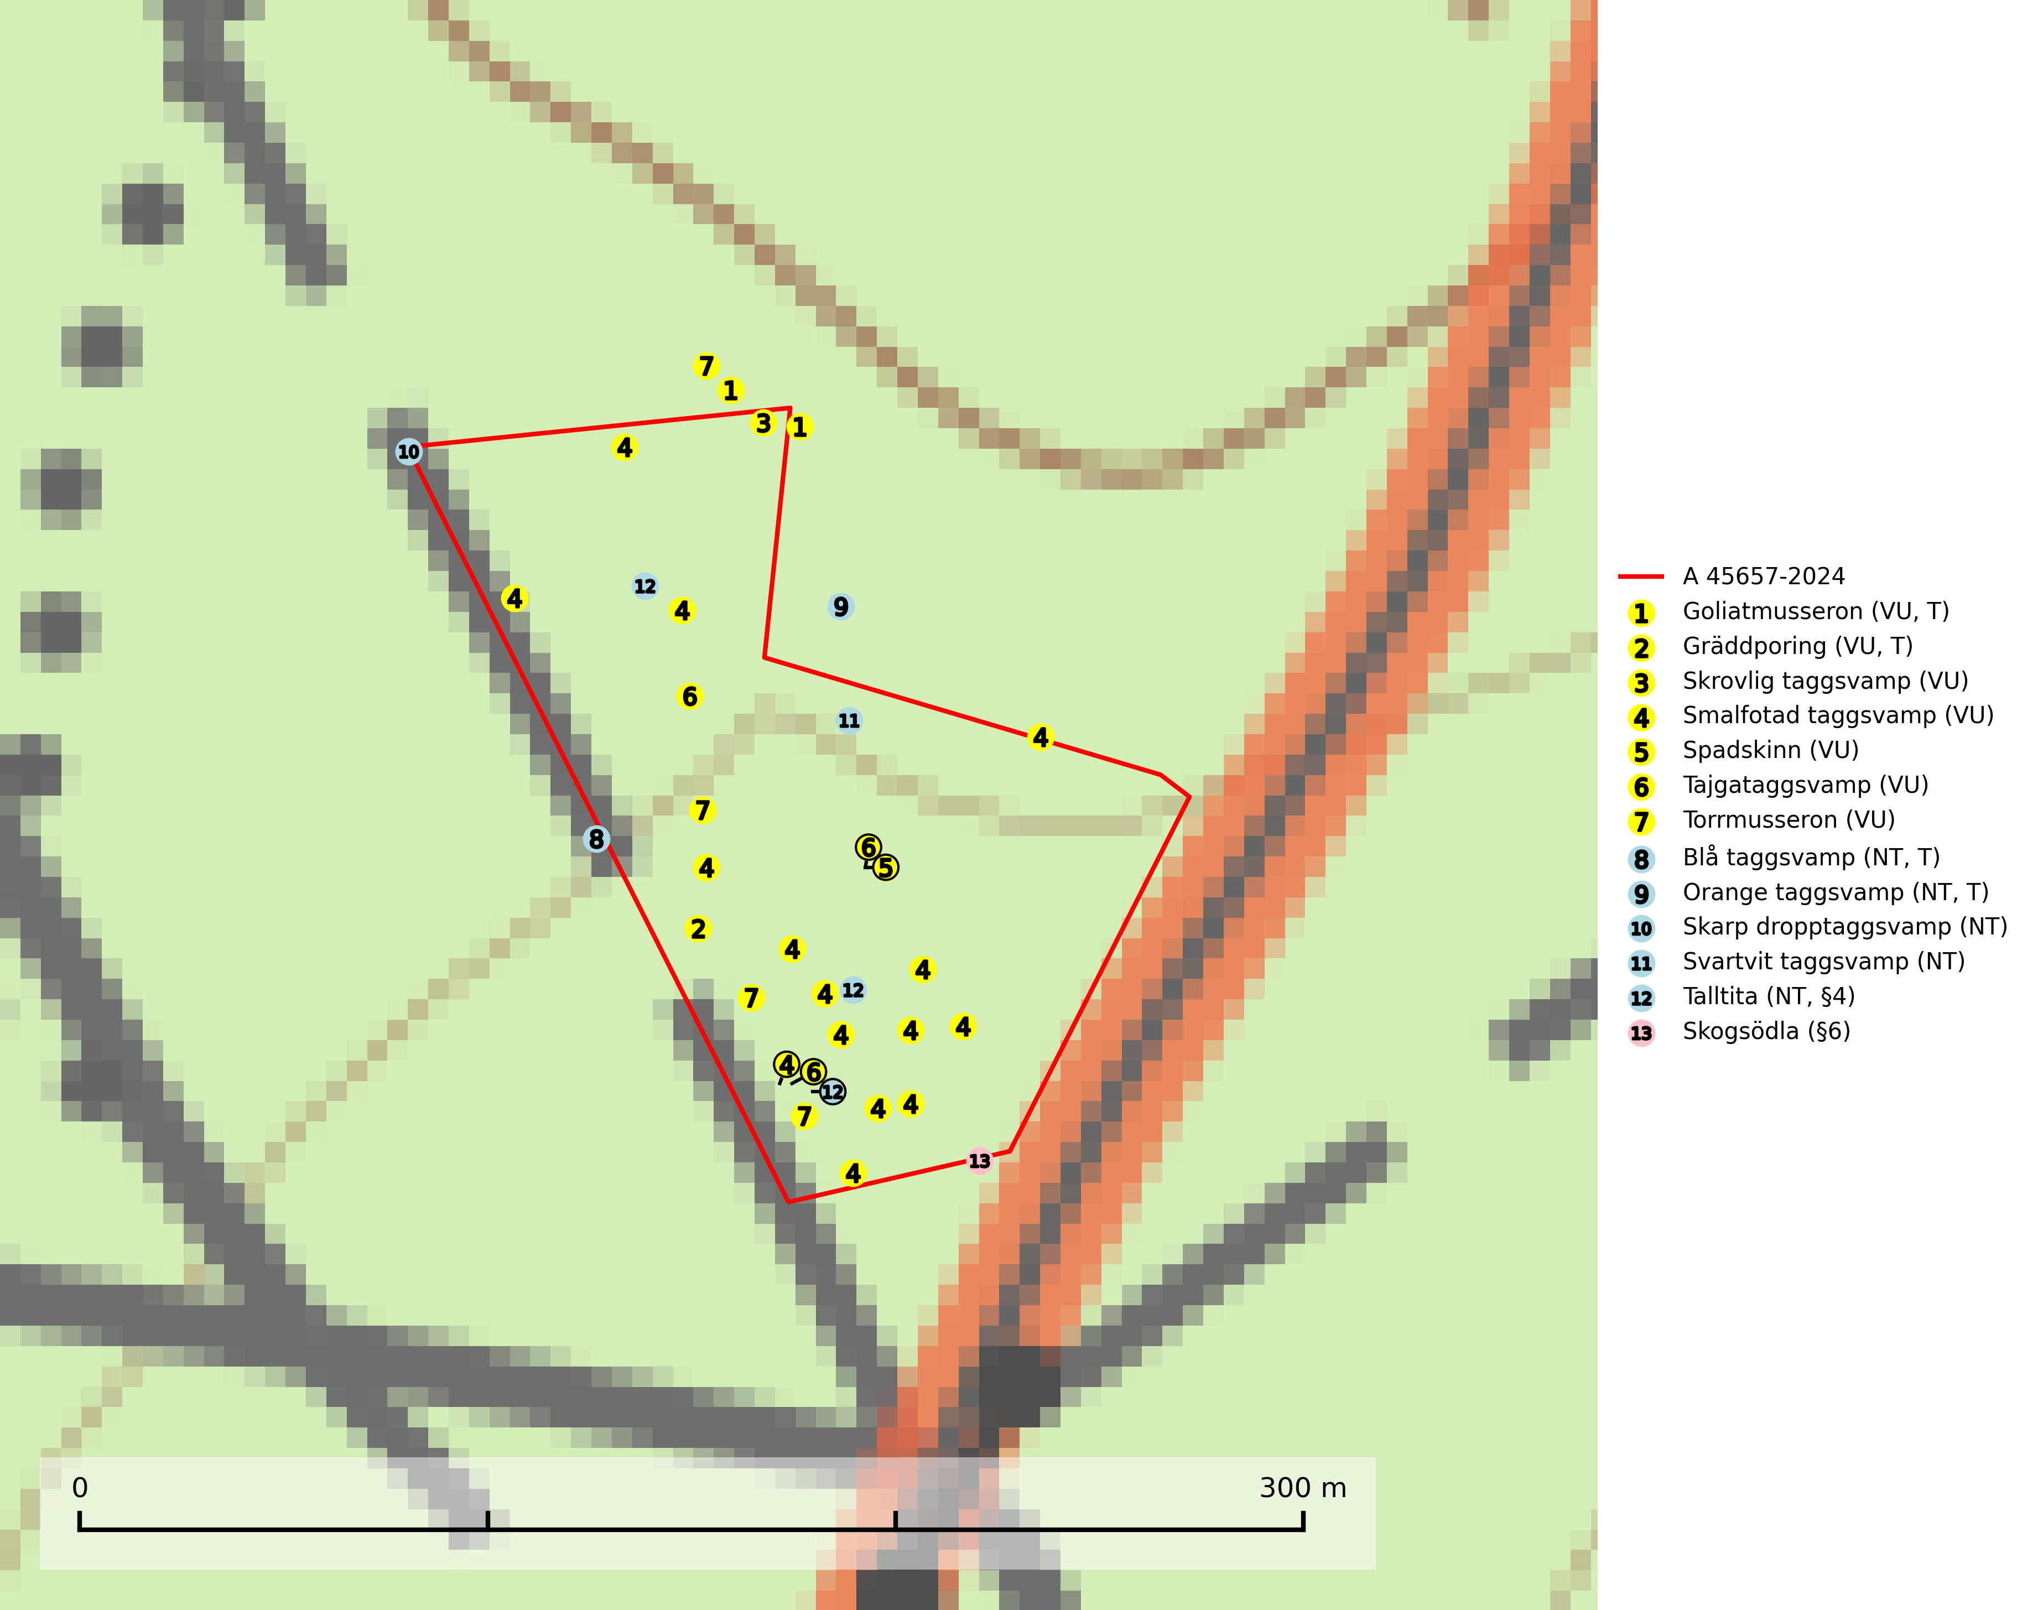
Figur 1. Fyndplatser för naturvårdsarter i och inom 18 meter från avverkningsanmälan. Markörer utan svart kant är placerade på fyndplatsen. Markörer med svart kant är placerade vid sidan av fyndplatsen och har ett svart streck som visar fyndplatsens exakta position. Kartans mittpunktskoordinat är N 7094727, E 752781 i SWEREF 99 TM.
I och inom 18 meter från avverkningsanmälan finns fynd av 13 naturvårdsarter, varav 12 är rödlistade, 2 är fridlysta och 4 är typiska (T): goliatmusseron (VU, T), gräddporing (VU, T), skrovlig taggsvamp (VU), smalfotad taggsvamp (VU), spadskinn (VU), tajgataggsvamp (VU), torrmusseron (VU), blå taggsvamp (NT, T), orange taggsvamp (NT, T), skarp dropptaggsvamp (NT), svartvit taggsvamp (NT), talltita (NT, §4) och skogsödla (§6). Se Figur 1.

Tillsynsbegäran
Vi begär härmed att Skogsstyrelsen fattar beslut enligt miljöbalken som säkerställer att skogens höga naturvärden bevaras samt att EU-lagstiftning efterlevs och att artskyddsbrott förhindras.
Vi önskar även ta del av de ställningstaganden och beslut som myndigheten meddelar till följd av aktuell avverkningsanmälan och föreningens inlaga (se 34 § förvaltningslagen).

Naturvårdsarter och fridlysta arter
Nedan följer beskrivningar av de naturvårdsarter och fridlysta arter som har sina livsmiljöer och växtplatser i den avverkningsanmälda skogen. Se även ytterligare artfakta i BILAGA 1. De påträffade naturvårdsarterna är ett tydligt kvitto på att det rör sig om en skog med höga naturvärden.
Goliatmusseron (VU) är en mykorrhizasvamp knuten till gammal tall på sandig eller grusig mark, främst ljusöppna torra lavtallhedar där svampen växer bland renlavar och lingon. Mager, sandig och brandpräglad tallskog med lång trädkontinuitet bör undantas från trakthyggesbruk och inte kalavverkas. Goliatmusseron är placerad högst upp i Skogsstyrelsens värdepyramid för bedömning av skog med höga naturvärden och den är globalt rödlistad som sårbar (VU) vilket innebär att Sverige har ett internationellt ansvar för arten. Goliatmusseron är typisk art för 9010 Taiga (SLU Artdatabanken, 2024; Nitare & Skogsstyrelsen, 2019; IUCN, 2020).
Gräddporing (VU) växer nästan enbart i urskogsartad barrskog på gamla, kraftigt murkna, grova och mossbelupna tallågor i något fuktiga och skuggiga lägen. Arten är placerad högst upp i Skogsstyrelsens värdepyramid för bedömning av skog med höga naturvärden och indikerar gamla och relativt orörda tallnaturskogar med höga naturvärden där det under låg tid kontinuerligt funnits inslag av grova tallågor. För att på sikt hejda artens vikande trend behöver merparten av gräddporingens nu kända växtplatser undantas från skogsbruk. Gräddporing är typisk art för 9010 Taiga (SLU Artdatabanken, 2024; Nitare & Skogsstyrelsen, 2019).
Skrovlig taggsvamp (VU) bildar mykorrhiza med tall i äldre tallskog, framför allt på tallhed. Den växer huvudsakligen i äldre barrskog som hotas av slutavverkning. Genom att äldre barrskogar och naturskogar blir allt sällsyntare, missgynnas arten av skogsbruk. Arten ingår i ett åtgärdsprogram för hotade arter (ÅGP) och en långsiktig tillgång till svampens värdträd behöver säkras genom att växtplatserna undantas från avverkning. Skrovlig taggsvamp är globalt rödlistad som nära hotad (NT) vilket innebär att Sverige har ett internationellt ansvar för arten (IUCN, 2025; SLU Artdatabanken, 2026; Nitare, 2006).
Smalfotad taggsvamp (VU), rödlistad som sårbar, växer på marken under lågor eller fallna stubbar i brandpräglad torr tallskog med lång kontinuitet. Arten är starkt associerad till kolad ved från tallar som sannolikt varit med om flera historiska skogsbränder. Detta är en process som kan ta många hundra år och det tar således mycket lång tid att återskapa lämpliga substrat. Smalfotad taggsvamp är placerad i toppen av Skogsstyrelsens värdepyramid för bedömning av skog med höga naturvärden samt globalt rödlistad som sårbar (VU) vilket innebär att Sverige har ett internationellt ansvar för arten (IUCN Redlist, 2024; Nitare & Skogsstyrelsen, 2019; SLU Artdatabanken, 2024).
Spadskinn (VU) är knuten till tallskogar med höga naturvärden och artens potentiella miljöer har minskat kraftigt och fortsätter att minska eftersom äldre sandtallskogar avverkas. Mykorrhiza-arter och andra marklevande svampar påverkas starkt negativt av slutavverkning då alla träd avlägsnas. Spadskinn är globalt rödlistad som sårbar (VU) vilket innebär att Sverige har ett internationellt ansvar för arten. Fler områden där arten förekommer behöver skyddas (SLU Artdatabanken, 2024; Nitare & Skogsstyrelsen, 2019; IUCN, 2019).
Tajgataggsvamp (VU) är en sällsynt art som bildar mykorrhiza med tall och växer på marken under gamla tallågor, stubbar och även grenar av tall i brandpräglad torr tallskog på mager sandig mark med lång kontinuitet. Den är placerad högst upp i Skogsstyrelsens värdepyramid för bedömning av skog med höga naturvärden och flertalet växtplatser bör skyddas långsiktigt genom att öka arealen skyddad, brandpräglad, mager tallskog med trädkontinuitet. Troligtvis sammanblandas arten då och då med svartvit taggsvamp Phellodon connatus som vid DNA-undersökningar visat sig ha flera olika former. Tajgataggsvamp är globalt rödlistad som sårbar (VU) vilket innebär att Sverige har ett internationellt ansvar för arten (IUCN, 2025; SLU Artdatabanken, 2024; Nitare & Skogsstyrelsen, 2019).
Torrmusseron (VU) bildar mykorrhiza med tall, huvudsakligen på sandig mark på magra äldre tallhedar med tunt fältskikt. Bara påträffad i äldre skog med naturskogskaraktär eller skogar som plock- eller dimensionsavverkats. Bedöms ha svårt att återetableras efter kalavverkning och slutavverkning, markberedning och gödsling bör ej förekomma på kända lokaler (SLU Artdatabanken, 2024).
Blå taggsvamp (NT) är en karaktärsart i såväl örtrika kalkbarrskogar som i torra sandtallskogar där det föreligger gammal skog med långvarig trädkontinuitet. Är sällsynt och mycket kravfull i södra och mellersta Sverige. Den hotas främst av skogsavverkning och tycks försvinna efter slutavverkning, markberedning och plantering. I kalkgranskogar verkar arten vara mycket känslig. Granskogar med arten bör formellt skydddas. Blå taggsvamp (NT) är typisk art för 9010 Taiga (SLU Artdatabanken, 2024; Nitare & Skogsstyrelsen, 2019).
Orange taggsvamp (NT) bildar mykorrhiza med både gran och tall och den förekommer främst i äldre barrskogar med kontinuitetsskogskaraktär. Mest frekvent är den i äldre mossrik granskog, men då bara i skogar inom granens naturliga utbredningsområde och i bestånd med långvarig grankontinuitet. Den totala populationen i landet bedöms ha minskat kraftigt och fortsatt kommer att minska då arten är knuten till en produktiv skogsmiljö som successivt avverkas. Arten hotas främst av skogsavverkning och tycks försvinna efter slutavverkning, markberedning och plantering och det är inte känt att arten har återkommit i anlagd skog på tidigare kalmark. Orange taggsvamp är typisk art för 9010 Taiga (SLU Artdatabanken, 2024).
Skarp dropptaggsvamp (NT) bildar mykorrhiza med både gran och tall, främst i barrskogar med trädkontinuitet. Arten uppträder dels i näringsrik kalkbarrskog och dels i sur lavtallskog. Kalkbarrskogarna är ofta grandominerade, olikåldriga och skiktade på frisk mark med ett örtrikt vegetationsskikt. Lavtallskogarna är i regel magra, torra, ljusöppna och ofta brandpräglade. Den totala populationen i landet har minskat och bedöms fortsätta minska till följd av avverkning av äldre barrskogar. Arten har begränsad förmåga att återetablera sig efter slutavverkning eller andra storskaliga skogsbruksåtgärder. Det saknas indikationer på att arten långsiktigt kan etablera eller reproducera sig i skogsbestånd som brukas med metoder som trakthyggesbruk, markberedning, gödsling eller föryngring med förädlat plantmaterial. Minskningstakten för den svenska populationen bedöms vara nära gränsvärdet för Sårbar (VU) (SLU Artdatabanken, 2026).
Svartvit taggsvamp (NT) bildar mykorrhiza med tall, troligen även med gran. Den växer huvudsakligen i äldre, naturligt uppkommen skog på torr eller frisk mark och förekommer såväl på tallhedar som i mossig barrblandskog. Flera olika former har påträffats vid DNA-undersökningar av europeiskt material och det är oklart hur många former som finns i värd land. Kalavverkning av äldre skog är ett reellt hot, liksom maskinell markberedning och minskad andel självföryngring. Lokaler som fortfarande håller svampen behöver säkerställas (SLU Artdatabanken, 2024; Nitare & Skogsstyrelsen, 2019).
Talltita (NT, §4), rödlistad som nära hotad och prioriterad art i Skogsvårdslagen, har häckningsrevir i anmälan. Arten har minskat kraftigt de senaste 30 åren och minskningstakten innevarande 10-årsperiod beräknas till 20 (10–30) %. Talltitan är synnerligen trogen sitt cirka 15 hektar stora revir och är beroende av flerskiktade olikåldriga skogar för att kunna föda upp sina ungar. Talltitan försvinner om dess livsmiljö kalavverkas (Eggers & Low, 2014; Ekman, 1979; Griesser et al, 2007; Klein, 2020; Siffczyk et al, 2003; SLU Artdatabanken, 2021).

EU:s fågeldirektiv
Europeiska unionens medlemsländer är skyldiga att agera i enlighet med EU:s fågeldirektiv där det uttryckligen står att direktivet gäller för fåglar samt för deras ägg, bon och livsmiljöer (artikel 1). Vidare att de åtgärder som vidtas inte får leda till en försämring av den nuvarande situationen beträffande bevarandet av de fågelarter som avses i artikel 1 (artikel 13). Fågeldirektivet är styrande för tillsynsansvariga myndigheters ärendehantering, ställningstaganden och beslutsfattande.

BILAGA 1 – Fridlysta arter

Talltita – ekologi samt krav på livsmiljön
Talltita är rödlistad som NT, fridlyst och prioriterad art i Skogsvårdslagen. Den omfattas av EU:s fågeldirektiv. Arten har minskat kraftigt de senaste 30 åren och minskningstakten innevarande 10-årsperiod beräknas till 20 (10–30) % (SLU Artdatabanken, 2022).
Talltita föredrar större sammanhängande barrskogar, och finns såväl i tallskog som granskog och i lövblandad barrskog. Skogens struktur är viktig och ska helst vara flerskiktad med riklig underväxt av mindre granar, björk och andra lövträd och buskar. Tillgång på murknande högstubbar är särskilt viktig, eftersom talltitan helst själv hackar ut sitt bohål (SLU Artdatabanken, 2022).
Det finns flera studier som visar att talltita är känslig för gallring och inte överlever när dess livsmiljö kalavverkas (Eggers and Low, 2014; Griesser et al., 2007; Klein, 2020). Talltitans revir är förhållandevis stora, 10–20 hektar och arten missgynnas när skogen fragmenteras. Kalavverkning av större delar av reviret innebär att det överges (Artdatabanken, 2021).
Talltitan är synnerligen trogen sitt revir så länge paret lever och biotopen förblir intakt. Paret stannar i sitt revir året om. En förlust av ett revir har därför en stor inverkan på den lokala populationen och trakthyggesbruket anses vara orsak till den svenska populationens kraftiga minskning. Talltiteparets revirtrohet innebär att närhelst under året man observerar en adult talltita så ingår denna plats i reviret (Siffczyk et al., 2003; Ekman, 1979).

Referenser – talltita
Eggers, S., Low, M., 2014. Differential demographic responses of sympatric Parids to vegetation management in boreal forest. For. Ecol. Manage. 319, 169–175.
Ekman, J., 1979. Coherence, composition and territories of winter social groups of the Willow Tit Parus montanus and the Crested Tit P. cristatus. Ornis Scandinavica, 10, pp 56–68
Griesser, M., Nystrand, M., Eggers, S., Ekman, J., 2007. Impact of forestry practices on fitness correlates and population productivity in an open-nesting bird species. Conserv. Biol. 21, 767–774. https://doi.org/10.1111/j.1523- 1739.2007.00675.x
Klein, J., 2020. The forgotten forest – On thinning, retention, and biodiversity in the boreal forest. Doctoral Thesis No. 2020:50
Siffczyk, C., Brotons, L., Kangas, K., Orell, M., 2003. Home range size of willow tits. Oecologica, 136, 635–642 (2003)
SLU Artdatabanken, 2021. Artfaktablad. Naturvård – artfakta. SLU Artdatabanken, Uppsala

